Crème brûlée aux petits pois et curry et ses mini brochettes tandoori
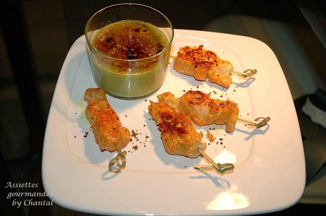
Ingrédients (4 personnes):
200 g de petits pois surgelés, 4 jaunes d'oeufs, 10 cl de lait, 15 cl de crème liquide, 1/2 cc de curry en poudre, sucre en poudre pour caraméliser.
Préparation:
Préchauffer le four à 100°.
Cuire les petits pois à l'eau bouillante salée ( j'y ajoute aussi un cube Maggi).
Egoutter et mixer avec le lait, la crème et le curry. Saler et poivrer.
Fouetter les jaunes d'oeufs et ajouter le mélange aux petits pois.
Répartir dans 4 ramequins et enfourner 40 mn.
Laisser refroidir et réserver au frigo pendant 2 heures minimum.
Au moment de servir, saupoudrer de sucre et caraméliser au chalumeau.
Aiguillettes de poulet façon Tandoori:
Ingrédients (4 personnes):
1 yaourt nature, 2 gousses d'ail, gingembre frais, 1 échalote, 1 cc de poudre pour tandoori
Préparation:
Mélanger les yaourts avec l'ail écrasé, le gingembre, l'échalote, la poudre à Tandoori.
Faire macérer les aiguillettes pendant quelques heures.
Cuire les aiguillettes au wok, au four ou en brochettes.
Assiettes Gourmandes
http://assiettesduchef.canalblog.com
assiettes.gourmandes@yahoo.fr

